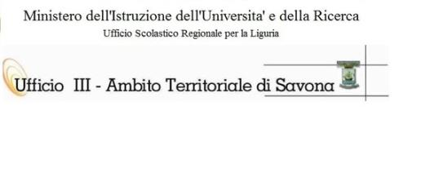
Formazione personale ATA destinatario dell’attribuzione delle posizioni economiche
di cui agli artt. 50 e 62 del CCNL 2006/2009 e alla sequenza contrattuale del 25 luglio 2008
I SEGMENTO - FORMAZIONE ART. 3 – Assistenti Tecnici

Data: _______________ Cognome:__________________ Nome: _____________________ Firma: ______________________

Il supporto tecnico all’attività didattica
QUESTIONARIO

1. In quale tipologia di scuola è prevista la figura dell’Assistente Tecnico?
- □ Infanzia - Primaria
- □ Secondaria di 2° grado
- □ Secondaria di 1° grado

2. In quale documento sono indicati i “compiti dell’A.T”?
- □ Nel PTOF
- □ Nella L. 107/2015
- □ Nel CCNL

3. A quale tipologia di AUTONOMIA è connessa la figura dell’A.T.?
- □ Autonomia DIDATTICA
- □ Autonomia ORGANIZZATIVA
- □ Autonomia GESTIONALE

4. Indicare almeno uno dei compiti dell’A.T. tra quelli connessi all’Autonomia Scolastica

………………………………………………………………………………………………………………..

5. Indicare il significato dell’acronimo PTOF

………………………………………………………………………………………………………………..

6. Quale Legge dello Stato contiene le indicazioni relative al PTOF?
- □ L.107/2015
- □ D.I. 44/2001
- □ L.59/97

7. Indicare quale compito rientra nella RESPONSBILITA’ DIRETTA dell’A.T.
- □ Assistenza alla persona
- □ Tenuta e conservazione del materiale
- □ Tenuta del protocollo informatico

8. Come si colloca l’A.T. nell’attività didattica?
- □ Predisponendo il piano delle lezioni
- □ Facendo lezione frontale
- □ Cooperando con il docente e gli alunni

9. Come si articola l’orario settimanale di servizio dell’A.T.?
- □ in 36 ore di LABORATORIO
- □ in 24 ore di LABORATORIO + 12 ore di MANUTENZIONE E PREPARAZIONE
- □ in 18 ore di LABORATORIO + 18 ore di MANUTENZIONE E PREPARAZIONE

10. L’Assistente Tecnico
- □ integra l’attività del docente nella pianificazione e realizzazione dell’attività didattica
- □ svolge attività didattica autonoma
- □ svolge attività tutoriale nel confronti degli studenti

FORMATORE: GALLINO RISPOSTE ESATTE N. __ SU N. 10 – ESITO: POSITIVO NEGATIVO

